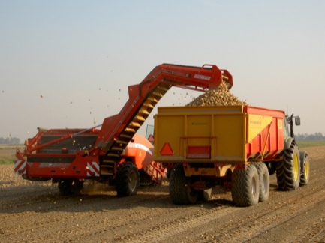**Vragen document teelt uien deel 4**

**Inhoud:**

**Hoofdstuk 10 Spruitremming en oogst**

**Hoofdstuk 11 Opslag en bewaring**

**Hoofdstuk 12 Afleveren**

|  |
| --- |
| **Hoofdstuk 10 Spruitremming en oogst** |

1. Waarom mag een MH- behandeling niet te vroeg, maar ook niet te laat plaats vinden?

Klik hier als u tekst wilt invoeren.

2. Aan welke 4 eisen moet je voldoen voor een geslaagde MH bespuiting?.

*Klik hier als u tekst wilt invoeren.*

3. Bij hoeveel % groenig loof kan begonnen worden met de oogst ?

*Klik hier als u tekst wilt invoeren.*

4. Tot welke lengte mag/moet je uienloof afmaaien?

*Klik hier als u tekst wilt invoeren.*

5. Waarom moet de veldperiode na het rooien van de uien zo kort mogelijk zijn ?

*Klik hier als u tekst wilt invoeren.*

6 Waarom is een goede diepteregeling van de rooias belangrijk.?

Klik hier als u tekst wilt invoeren.

7. Hoe kan beschadiging van de uien tijdens het oprapen van de uien zoveel mogelijk worden

voorkomen ?

*Klik hier als u tekst wilt invoeren.*

|  |
| --- |
| **Hoofdstuk 11 Opslag en bewaring** |

8. Waarom is het belangrijk om uien zo snel mogelijk te drogen na het inschuren?

*Klik hier als u tekst wilt invoeren.*

9. Waarom is het drogen bij een temperatuur van 22-25 °C slecht voor de kwaliteit van uien?

*Klik hier als u tekst wilt invoeren.*

10. Welke ventilatie capaciteit heb je minstens nodig om uien goed te kunnen drogen?

*Klik hier als u tekst wilt invoeren.*

11. Wanneer besluit je om te drogen bij 20 °C?

*Klik hier als u tekst wilt invoeren.*

12. Wat houdt de “0,5 °C per dag-methode” in?

*Klik hier als u tekst wilt invoeren.*

13. Noem enkele voordelen van de 0,5 °C per dag-methode ten op zichte van de “Engelse methode”

*Klik hier als u tekst wilt invoeren.*

14. Hoe bepaal je of uien droog zijn?

*Klik hier als u tekst wilt invoeren.*

|  |
| --- |
| **Hoofdstuk 12 Afleveren** |

15. Noem minstens 10 minimum eisen die worden gesteld aan de kwaliteit van uien !

*Klik hier als u tekst wilt invoeren.*

16. Uien worden voor het inpakken gesorteerd en afgestaard. Hoe lang de is de stengel van de ui na

het afstaarten?

*Klik hier als u tekst wilt invoeren.*

17. Hoeveel % verwering van de oppervlakte van de ui is toegestaan bij klasse 1 ?

*Klik hier als u tekst wilt invoeren.*

18 Waar staan de letters in de afkorting KCB voor en wat is de taak van deze instantie ?

*Klik hier als u tekst wilt invoeren.*

19. Welke uien worden in klasse 3 ingedeeld ?

*Klik hier als u tekst wilt invoeren.*

20. Welke gegevens moeten er op elke verpakkingseenheid van uien vermeld staan ?

*Klik hier als u tekst wilt invoeren.*